太鼓の達人 project H34041092_陳逸帆

一、遊玩方式

在建置前，因為此程式需要讀取外部的歌曲和譜面，請先到file_control.h內的path更改絕對位置到譜面所在的資料夾。注意，資料夾為歌名，資料夾內需有一個以歌名為檔名的.tja檔(即為太鼓次郎譜面，但因為本程式無法讀取Shift_JIS、EUC-JP，請先改為unicode編碼)。

然後就可以開始了!

首先是開始畫面



在此畫面按D和K鍵會有ka的聲音按F及J鍵會有dong的聲音和開場音樂並進到選歌畫面

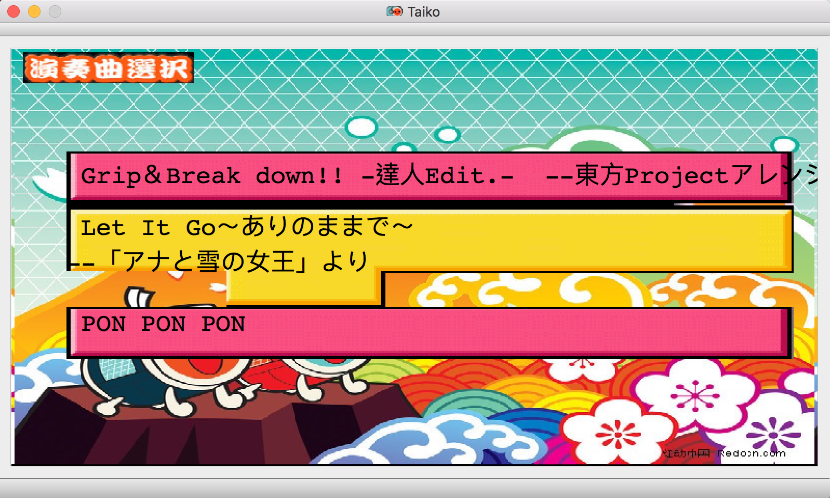

這是選歌畫面，D是上一首歌、K是夏一首歌，F和J是選取

然後是設定和選難度畫面

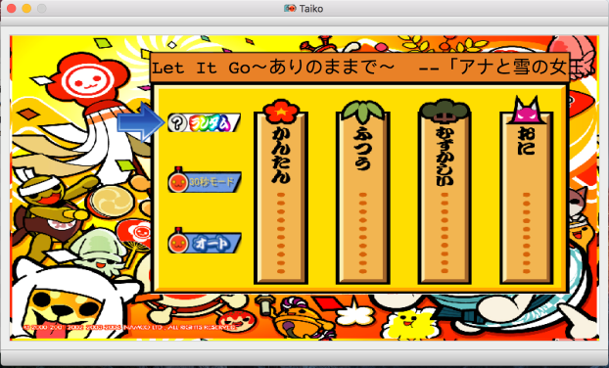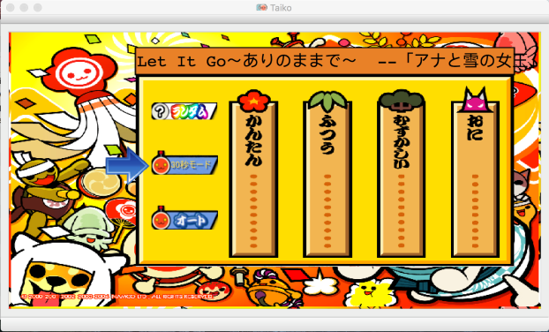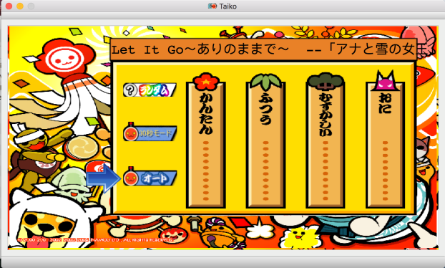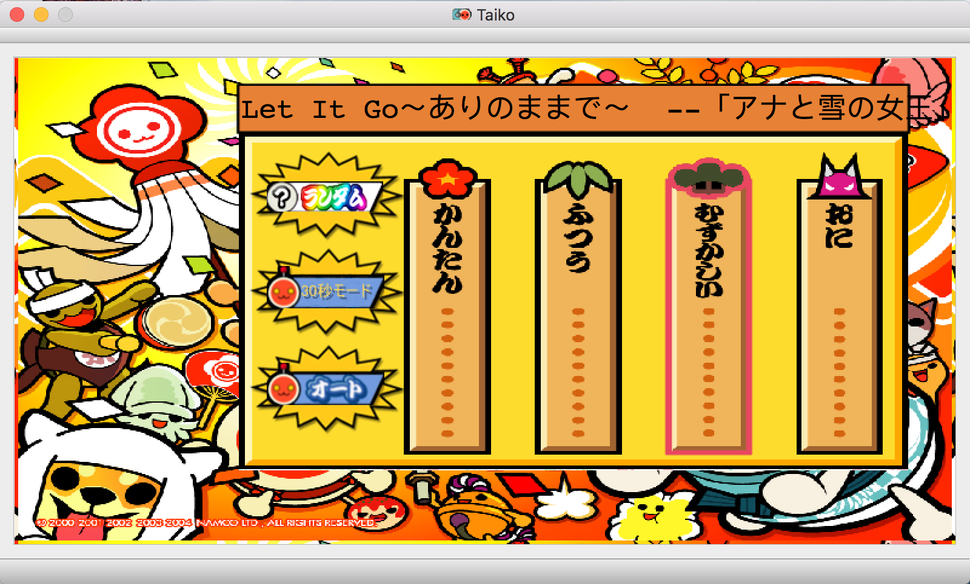

這裡有三種設定和四種難度可以選，設定選取後底部會變。

ランダム 是隨機，譜面會隨機生成

30秒モード 是倒數30秒模式

オート 是自動模式，系統會自動幫你打

這裡先示範全開的困難

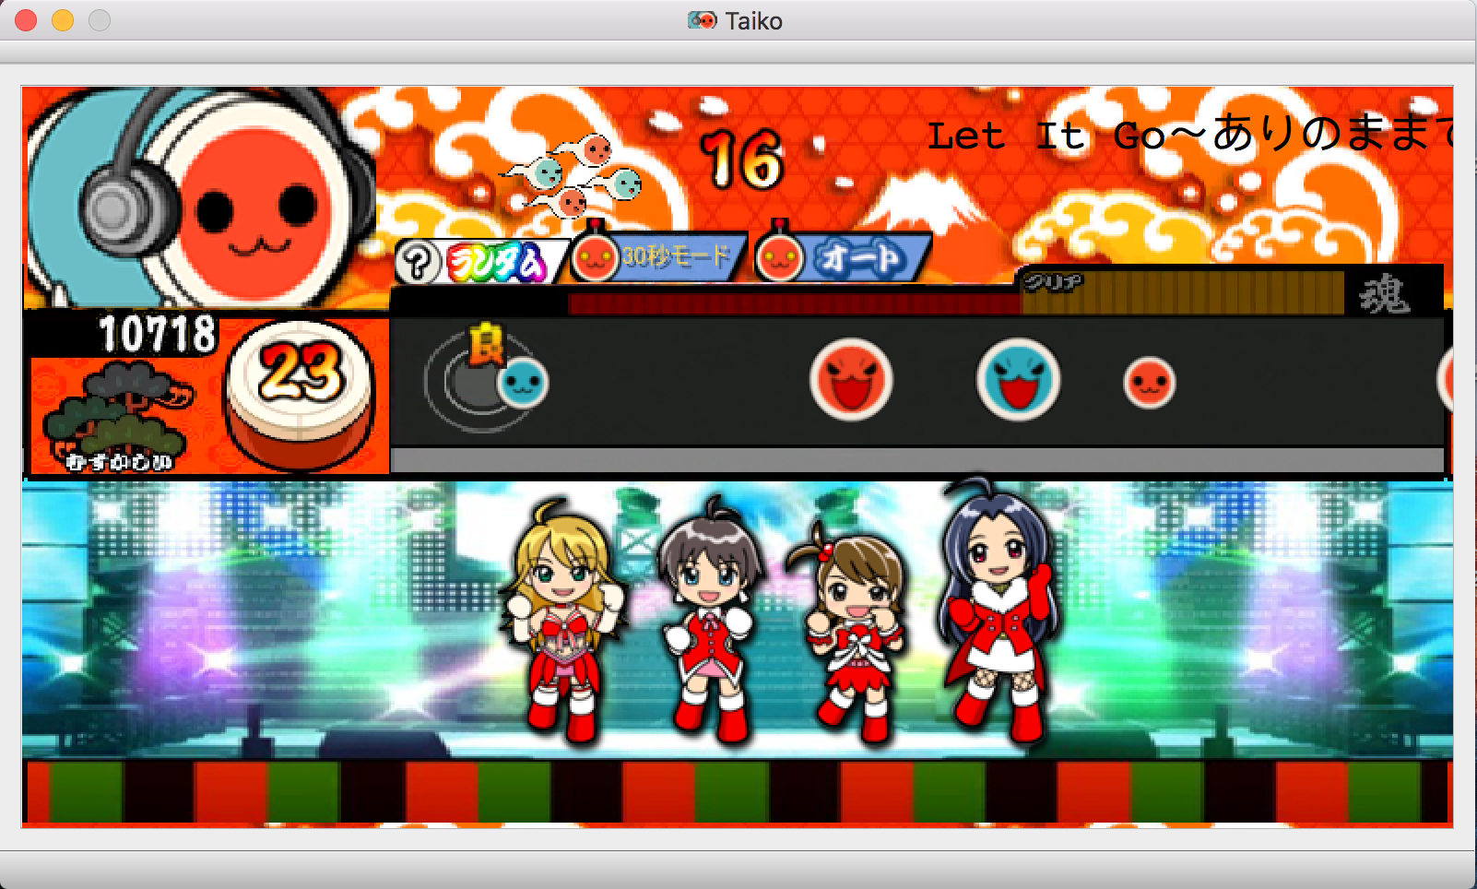

最左上是小咚，他會隨節奏上下動並在每10combo時往上跳，良、可、不可時分別吐出不同的魂。

中間上面的是30秒到數，左上角是歌名。

左邊中間道右依序是難度，分數，combo，判定。

下面是5個舞者，會在分數夠的時候分別出來跳舞並在miss過多的時候回去

如:

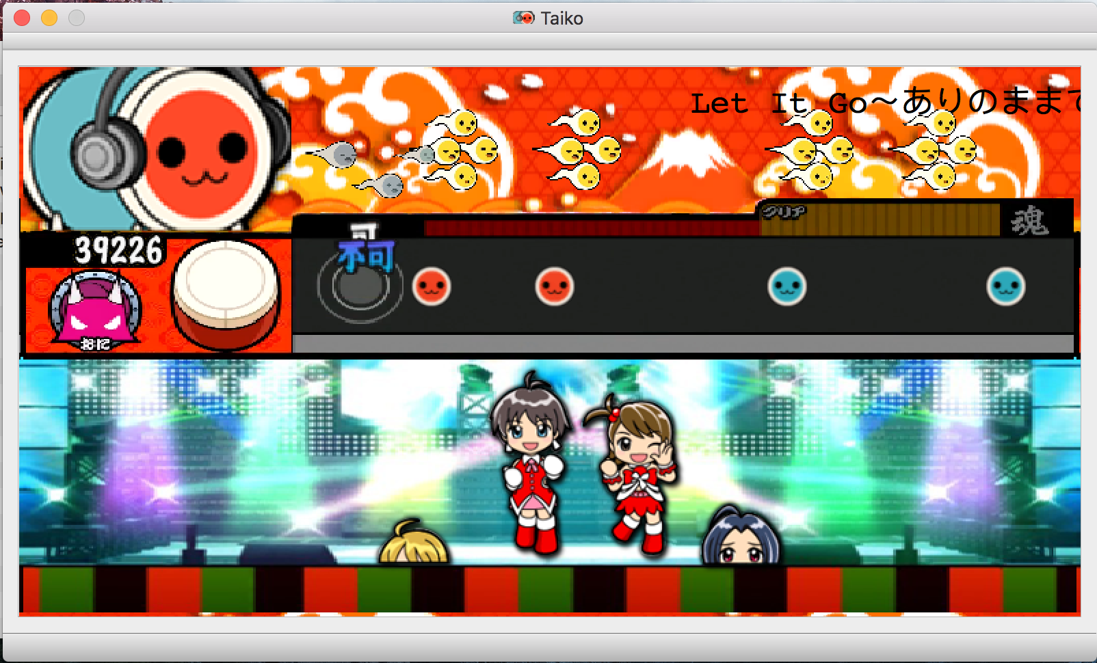

接下來是成績結算，會先看到一個背景變換然後會依據你的正確率決定過關與否

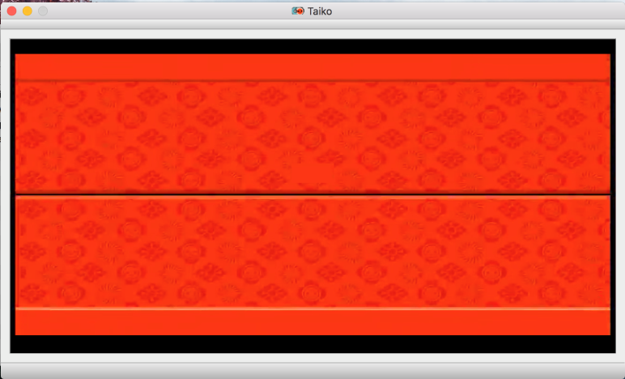

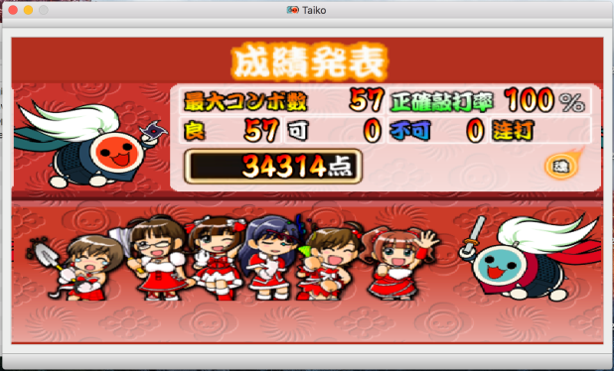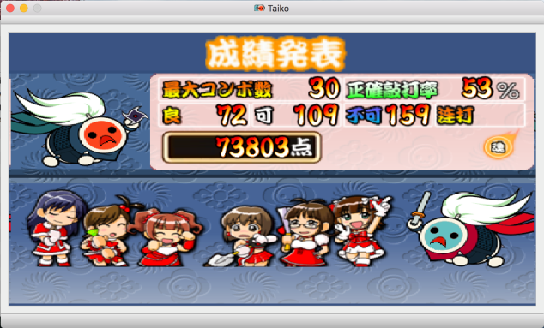

UML

類別名稱:

notes

資料成員

+symbol:int

類別名稱:

file_conrtol

資料成員:

+dir : Qdir

+path : QString

+map : QMap<QString,float>

+songMap : QStringList

+TITLE : QString

+SUBTITLE : QString

+,WAVE : QString

+trackPath : QString

+star[4] : int

成員涵數:

songlist_init() : void

setSongPlay(QString) : void

getStar(QString) : void

getMap(QString,int) : void

getSubtitle(QString) : QString

convert(bool) : void

類別名稱:

MainWindow

資料成員:

+scene : Scene

成員涵數:

settingBg() : void

類別名稱:

Scene

資料成員:

Song : QString

op : QSound *

dong : QSound *

ka : QSound *

a : QGraphicsPixmapItem *

b : QGraphicsPixmapItem *

c : QGraphicsPixmapItem *

screenMode : int

songs : int

s : int

text0 : QGraphicsSimpleTextItem *

text1 : QGraphicsSimpleTextItem *

text2 : QGraphicsSimpleTextItem *

title : QList<QString>

subtitle : QList<QString>

d : QGraphicsPixmapItem*

st : QGraphicsPixmapItem*

成員涵數:

void keyPressEvent(QKeyEvent *event) : void mousePressEvent(QGraphicsSceneMouseEvent *event) : void

setbg_0() : void

setbg_1() : void

unsetbg_1() : void

setbg_2() : void

unsetbg_2() : void

setbg_3() : void

unsetbg_3() : void

setbg_4() : void

unsetbg_4() : void

showscene1() : void

scene1left() : void

scene1right() : void

nowOn() : void checked() : void

loadDancerPic() : void

createDanceItem() : void

removeDanceItem() : void

setMap() : void

startPlay() : void

eliminate(int) : void

playSeiseki() : void

Generate() : void

Move() : void

Auto() : void

startWave() : void

stopWait() : void

endPlay() : void

secondsLeft() : void

playRdong() : void

playLdong() : void

playRka() : void

playLka() : void

GenGreat() : void

GenGood() : void

GenMiss() : void

moveJudgement() : void

ShowCombo() : void

GenExplode() : void

RemoveExplode() : void

ShowScore() : void

Jumper() : void

Dance() : void

donJump() : void

FlySoul() : void

MidSoul() : void

WalkSoul() : void

GenFlySoul() : void

GenMidSoul() : void

GenWalkSoul() : void

PlayRdong() : void

PlayLdong() : void

PlayRka() : void

PlayLka() : void

Great() : void

Good() : void

Miss() : void

Explode() : void

Combo() : void

Score() : void

Jump() : void

SoulF() : void

SoulM() : void

SoulW() : void

程式架構

本程式主要由一個讀檔的class和一個用來操控遊戲畫面的程式

Class File_control主要使用QDir、QFile和QStringList

先以QDir看有哪些資料夾再以QFile開檔、讀檔並存入QStringList。

Class Scene則是負責所有的遊戲控制，其中主要使用connect功能將時間與其他函數連結起來以達到動畫、譜面生成等目的。